**Ruud Hagens Klas S22**

**Individuele opdracht Documentatie**

**Analyse voor de MyCom webprogram**

**Ruud Hagens**

Inhoud

Inleiding 3

Beschrijving individuele opdracht 4

Functionele Requirments 5

Categorieën 5

Producten 5

Winkelwagen 6

Afrekenen 6

Account 6

Veiling 7

Use Cases 8

Mock ups 19

ERD 28

Database Ontwerp 29

Klassen Diagram 30

Infrastructuur 31

Test cases 32

Testmatrix 35

# Inleiding

In dit document onderzoek ik hoe ik een web applicatie kon maken voor de online shop van MyCom. Hier voor beschrijf alle requirments die nodig zijn met de bijbehorende use cases. Vervolgens heb ik een ontwerp gemaakt voor mijn database en voor mijn klassendiagram. En de servers die nodig zouden zijn worden ook beschreven, maar deze zullen niet verder uitgewerkt worden. Tot slot zal alles nog uitvoerig getest worden op de requirments.

Ook staat in de [planning](https://www.dropbox.com/s/b187z08k541bii0/planning.mpp?dl=0) hoe ik te werk ga bij deze opdracht en wanneer ik alles wil gaan maken.

# Beschrijving individuele opdracht

De webapplicatie die ik ga maken bouw ik voort op mijn database die ik gemaakt heb voor de site MyCom. Wat er in deze applicatie moeten gebeuren is dat klanten in de webwinkel items kunnen bestellen. Klanten kunnen doormiddel van een recursieve categorie structuur zoeken naar het soort product dat ze willen kopen. Doormiddel van de specificaties moeten ze kunnen kiezen onder welke eisen het gezochte product heeft. Als het product eenmaal gevonden is kunnen zij hierop klikken en krijgt de klant alle informatie voor zich over het desbetreffende product.

Als de klant besluit om het product te gaan kopen, dan kan hij deze in zijn winkel wagen stoppen en kan hij ervoor kiezen om het product af te rekenen of om meerdere producten toe te voegen aan de winkelwagen. Wanneer de klant zijn producten wil gaan afrekenen wordt de klant eerst gevraagd om zijn gegevens in te vullen en of hij een account aan wil maken. Als de klant al een account heeft, hoeft hij alleen maar in te loggen en worden zijn gegevens opgehaald. Tot slot kan de klant zijn producten gaan afrekenen en krijgt hij een bevestiging dat zijn product besteld is.

Wanneer een klant een account heeft op MyCom kan hij verschillende informatie zien over zijn account. Hij kan hier ook dingen aanpassen en hij zal hier belangrijke berichten kunnen ontvangen.

Verder is er ook een veiling in de applicatie waar klanten kunnen bieden op een bepaald product. Ieder product in de veiling is voor een bepaalde tijd beschikbaar. Buiten die tijd om kan er niet meer geboden worden en wint de klant met het hoogste bod.

De database van de applicatie wordt gebruikt om producten en de gegevens van klanten op te kunnen slaan. Alle producten die in de applicatie zichtbaar zijn worden hieruit opgehaald en als er nieuwe gegevens worden aangemaakt, dan worden deze hier opgeslagen. Verder kijkt de database ook naar de dingen die mogen worden ingevuld.

Er zijn verschillende classes binnen de applicatie die nodig zijn om het te laten werken. Je hebt bijvoorbeeld al verschillende classes nodig om de juiste gegevens te kunnen verkrijgen zoals een klasse voor de producten, gebruikers of specificaties. Ook moet er een database klasse aanwezig zijn die de juiste gegevens oproept en toeschrijft uit of aan de database. Tot slot zijn er ook nog klassen waarin alle methodes zullen komen waardoor er mooi drie-laags geprogrammeerd zal worden.

Het meeste werk zal gaan zitten om de juiste gegeven op de juiste plaats te zien krijgen en in de gui zal vooral wat input zitten en wat lijsten met informatie.

# Functionele Requirments

## Categorieën

|  |  |  |
| --- | --- | --- |
| Requirement ID | Omschrijving | MoSCoW Prio |
| CA_HFD | Een klant moet uit meerdere hoofdcategorieën kunnen kiezen. | M |
| CA_SUB | Een klant kan uit meerdere subcategorieën kiezen die bij een hoofdcategorie hoort. | M |
| CA_CLK | Als een gebruiker een categorie aanklikt moeten de bijbehorende producten verschijnen. | M |
| CA_ANT | Het aantal producten moet bij een categorie weergeven worden. | S |
| CA_AFB | Er moet een overzicht zijn van alle categorieën met een bijbehorende afbeelding van een product. | C |
| CA_MRK | Bij een categorie moet een overzicht zijn met de bijbehorende merken. | C |

## Producten

|  |  |  |
| --- | --- | --- |
| Requirement ID | Omschrijving | MoSCoW Prio |
| PRD_ ORD_1 | Een klant kan de producten kunnen sorteren op prijs. | M |
| PRD_ ORD_2 | Een klant kan de producten kunnen sorteren op meest verkocht. | S |
| PRD_SPC | De klant kant de specificaties van zijn product kunnen kiezen | S |
| PRD_PRS | Een klant kan de hoogte van de prijs van een product kunnen bepalen | S |
| PRD_RVW | Een klant moet een review achter kunnen laten op een product | S |
| PRD_VRG | Een klant kan meerdere producten met elkaar vergelijken. | C |
| PRD_ ORD_3 | Een klant kan de producten kunnen sorteren op populariteit. | C |

## Winkelwagen

|  |  |  |
| --- | --- | --- |
| Requirement ID | Omschrijving | MoSCoW Prio |
| WWG_ADD | Een klant kan meerdere producten kunnen toevoegen aan zijn winkelwagen. | M |
| WWG_AFR | Een klant kan er voor kiezen om zijn product af te gaan rekenen. | M |
| WWG_DEL | Een klant kan producten verwijderen uit zijn winkelwagen. | M |
| WWG_WNK | Een klant kan in de winkelwagen kiezen om verder te winkelen. | M |
| WWG_ANT | Een klant kan meerdere aantallen van één product kiezen in zijn winkelwagen. | S |

## Afrekenen

|  |  |  |
| --- | --- | --- |
| Requirement ID | Omschrijving | MoSCoW Prio |
| AFR_INL | Een klant moet inloggen als hij een product wil bestellen. | M |
| AFR_REG | Als een klant niet kan inloggen moet hij een account aan kunnen maken om te kunnen bestellen. | M |
| AFR_GEV_1 | Een klant moet zijn gegevens invoeren als hij een product besteld. Als je dit al ooit eerder op je account hebt gedaan, dan wordt dit automatisch ingevuld. | M |
| AFR_GEV _2 | Een klant kan kiezen of hij particulier is of zakelijk. | M |
| AFR_BET | Een klant kan een betaalmethode kiezen. | S |

## Account

|  |  |  |
| --- | --- | --- |
| Requirement ID | Omschrijving | MoSCoW Prio |
| AC_INFO | Een klant kan verschillende informatie zien over zichzelf als hij naar zijn account gaat. | M |
| AC_GEV | Een klant kan in zijn account altijd zijn gegevens veranderen. | S |
| AC_MAIL | Een klant moet berichten kunnen openen binnen zijn account | M |

## Veiling

|  |  |  |
| --- | --- | --- |
| Requirement ID | Omschrijving | MoSCoW Prio |
| VEI_PRD | Een klant moet een product aan kunnen klikken in de veiling. | S |
| VEI_BIE | Een klant moeten kunnen bieden op een product in de veiling. | S |
| VEI_BER | Een klant moet berichten krijgen over de veiling waar hij op heeft geboden. | S |
| VEI_TIJD | De Tijd van een veiling tikt automatisch af. | S |

# Use Cases

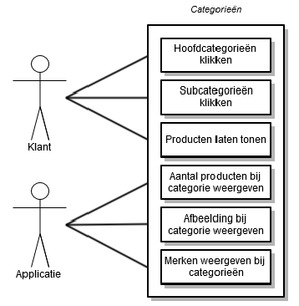

|  |  |
| --- | --- |
| **Naam** | Hoofdcategorieën klikken |
| **Samenvatting** | De klant kan op meerdere hoofdcategorieën klikken om zo de subcategorieën te laten verschijnen. |
| **Actoren** | Klant |
| **Aannamen** | De klant ziet de categorie structuur |
| **Beschrijving** | 1) De klant klikt op de hoofdcategorieën. |
| **Uitzonderingen** |  |
| **Resultaat** | De klant krijgt de bijhorende subcategorieën voor zich. |

|  |  |
| --- | --- |
| **Naam** | Subcategorieën klikken |
| **Samenvatting** | De klant kan op meerdere subcategorieën klikken om zo nog meer subcategorieën of de bijhorende producten te laten verschijnen. |
| **Actoren** | Klant |
| **Aannamen** | De klant heeft eerder een hoofdcategorie aangeklikt |
| **Beschrijving** | 1) De klant klikt op de subcategorieën. |
| **Uitzonderingen** | Er kan meer dan een subcategorieën onder een hoofdcategorie zitten |
| **Resultaat** | De klant krijgt de bijhorende subcategorieën of producten voor zich. |

|  |  |
| --- | --- |
| **Naam** | Producten laten tonen |
| **Samenvatting** | Als een gebruiker een categorie aanklikt moeten de bijbehorende producten verschijnen. |
| **Actoren** | Klant |
| **Aannamen** | De klant heeft eerder een hoofdcategorie en een of meerdere subcategorieën aangeklikt |
| **Beschrijving** | 1) De klant klikt op een subcategorie |
| **Uitzonderingen** |  |
| **Resultaat** | De klant krijgt de producten voor zich. |

|  |  |
| --- | --- |
| **Naam** | Aantal producten bij categorie weergeven |
| **Samenvatting** | De applicatie rekent uit hoeveel producten een categorie heeft |
| **Actoren** | Applicatie |
| **Aannamen** | De categorieën zijn zichtbaar op het scherm van de klant |
| **Beschrijving** | 1) De klant klikt op een categorie  2) De applicatie rekent het aantal producten uit |
| **Uitzonderingen** | Een categorie heeft geen producten |
| **Resultaat** | De klant ziet het aantal producten bij de categorieën |

|  |  |
| --- | --- |
| **Naam** | Afbeelding bij categorie weergeven |
| **Samenvatting** | De applicatie zorgt ervoor dat bij iedere categorie een afbeelding staat van een product die bij de categorie hoort. |
| **Actoren** | Applicatie |
| **Aannamen** | De categorieën zijn zichtbaar op het scherm van de klant |
| **Beschrijving** | 1) De klant ziet de categorie structuur  2) de Applicatie zoekt naar bijbehorende afbeeldingen. |
| **Uitzonderingen** | Er zijn geen afbeeldingen aanwezig |
| **Resultaat** | De klant kan bijbehorende afbeeldingen bij een categorie zien |

|  |  |
| --- | --- |
| **Naam** | Merken weergeven bij categorie |
| **Samenvatting** | De applicatie zorgt ervoor dat de klant de merken van producten kan zien die bij de categorieën |
| **Actoren** | Applicatie |
| **Aannamen** | De categorieën zijn zichtbaar op het scherm van de klant |
| **Beschrijving** | 1) De klant ziet de categorie structuur  2) de Applicatie zoekt naar bijbehorende merken. |
| **Uitzonderingen** | Er zijn geen merken aanwezig |
| **Resultaat** | De klant kan bijbehorende merken bij een categorie zien |

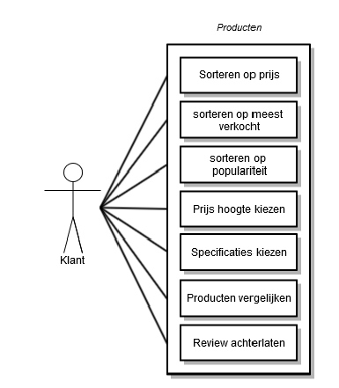

|  |  |
| --- | --- |
| **Naam** | Sorteren op prijs |
| **Samenvatting** | De klant kan de producten sorteren op de prijs |
| **Actoren** | Klant |
| **Aannamen** | De klant heeft een aantal producten voor zich |
| **Beschrijving** | 1) De klant op het sorteer tabje  2) De klant klikt op prijs sorteren |
| **Uitzonderingen** | Er zijn geen producten aanwezig |
| **Resultaat** | De producten zijn gesorteerd op prijs |

|  |  |
| --- | --- |
| **Naam** | Sorteren op meest verkocht |
| **Samenvatting** | De klant kan de producten sorteren op meest verkocht |
| **Actoren** | Klant |
| **Aannamen** | De klant heeft een aantal producten voor zich |
| **Beschrijving** | 1) De klant op het sorteer tabje  2) De klant klikt op sorteren op meest verkocht |
| **Uitzonderingen** | Er zijn geen producten aanwezig |
| **Resultaat** | De producten zijn gesorteerd op meest verkocht |

|  |  |
| --- | --- |
| **Naam** | Sorteren op populariteit |
| **Samenvatting** | De klant kan de producten sorteren op populariteit |
| **Actoren** | Klant |
| **Aannamen** | De klant heeft een aantal producten voor zich |
| **Beschrijving** | 1) De klant op het sorteer tabje  2) De klant klikt op sorteren op populariteit |
| **Uitzonderingen** | Er zijn geen producten aanwezig |
| **Resultaat** | De producten zijn gesorteerd op populariteit |
| **Naam** | Prijs hoogte kiezen |
| **Samenvatting** | De klant kan de minimum prijs en de maximum prijs kiezen die het product moet hebben |
| **Actoren** | Klant |
| **Aannamen** | De klant heeft een aantal producten voor zich |
| **Beschrijving** | 1) De klant kiest een minimum prijs  2) De klant kiest een maximum prijs |
| **Uitzonderingen** | Er zijn geen producten aanwezig |
| **Resultaat** | De applicatie weergeeft producten die binnen de aangegeven prijs klasse vallen |

|  |  |
| --- | --- |
| **Naam** | Specificaties kiezen |
| **Samenvatting** | De klant kan de specificaties kiezen die het product moet hebben |
| **Actoren** | Klant |
| **Aannamen** | De klant heeft een aantal producten voor zich |
| **Beschrijving** | 1) de klant klikt op een gekozen specificatie  2) de klant klikt de relevante specificaties aan |
| **Uitzonderingen** | Er zijn geen producten aanwezig |
| **Resultaat** | De applicatie weergeeft producten die binnen de aangegeven specificaties vallen |

|  |  |
| --- | --- |
| **Naam** | Producten vergelijken |
| **Samenvatting** | De klant kan verschillende producten met elkaar vergelijken en ziet dan de specificaties en details van de producten |
| **Actoren** | Klant |
| **Aannamen** | De klant heeft een aantal producten voor zich |
| **Beschrijving** | 1) De klant vinkt een aantal producten aan  2) De klant klikt op vergelijken |
| **Uitzonderingen** | Er is maar een product aangevinkt |
| **Resultaat** | De applicatie weergeeft all specificaties en details van de gekozen producten |

|  |  |
| --- | --- |
| **Naam** | Review achterlaten |
| **Samenvatting** | De klant kan een bericht en een score achterlaten op een product |
| **Actoren** | Klant |
| **Aannamen** | De klant is ingelogd en op een pagina van een product |
| **Beschrijving** | 1) De klant Kiest een score  2) De klant typt zijn bericht  3) De klant klikt op review plaatsen |
| **Uitzonderingen** | De review is niet volledig ingevuld |
| **Resultaat** | De review wordt geplaatst bij het product en de naam van de gebruiker komt erbij te staan. |

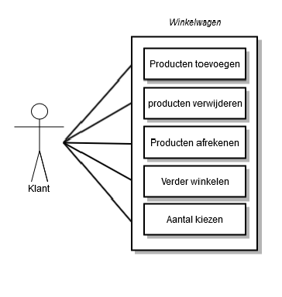

|  |  |
| --- | --- |
| **Naam** | Producten toevoegen |
| **Samenvatting** | De klant kan een of meerdere producten aan zijn winkel wagen toevoegen |
| **Actoren** | Klant |
| **Aannamen** | De klant wil een product bestellen |
| **Beschrijving** | 1) De klant klikt bij het product op bestellen  2) De klant wordt doorgestuurd naar de winkelwagen |
| **Uitzonderingen** |  |
| **Resultaat** | De klant ziet de bestel details en de totaal prijs van de producten in de winkelwagen. |

|  |  |
| --- | --- |
| **Naam** | Producten verwijderen |
| **Samenvatting** | De klant kan verschillende producten uit zijn winkelwagen halen. |
| **Actoren** | Klant |
| **Aannamen** | De klant zit in zijn winkelwagen |
| **Beschrijving** | 1) De klant vinkt de producten aan die hij wil verwijderen  2) De klant klikt op product verwijderen |
| **Uitzonderingen** | Er zijn geen producten meer in de winkel wagen |
| **Resultaat** | De producten zijn verwijderd uit de winkelwagen |

|  |  |
| --- | --- |
| **Naam** | Producten Afrekenen |
| **Samenvatting** | De klant kan er voor kiezen om zijn product af te gaan rekenen |
| **Actoren** | Klant |
| **Aannamen** | De klant is in zijn winkelwagen en heeft daar een of meerdere producten inzitten |
| **Beschrijving** | 1) De klant klikt op product afrekenen |
| **Uitzonderingen** | Er zijn geen producten meer in de winkelwagen |
| **Resultaat** | De afrekenpagina komt in beeld |

|  |  |
| --- | --- |
| **Naam** | Verder Winkelen |
| **Samenvatting** | De klant kan er voor kiezen om meer producten aan de winkel wagen toe te gaan voegen zonder dat het huidige product verdwijnt. |
| **Actoren** | Klant |
| **Aannamen** | De klant is in zijn winkelwagen en heeft daar een of meerdere producten inzitten |
| **Beschrijving** | 1) De klant klikt op verder winkelen |
| **Uitzonderingen** |  |
| **Resultaat** | De klant gaat terug naar de home pagina en kan dan weer opnieuw naar producten zoeken die hij aan de winkelwagen wil toevoegen. |

|  |  |
| --- | --- |
| **Naam** | Aantal kiezen |
| **Samenvatting** | De klant kan het aantal van één product aanpassen in zijn winkelwagen |
| **Actoren** | Klant |
| **Aannamen** | De klant is een zijn winkel en heeft daar een of meerdere producten inzitten |
| **Beschrijving** | 1) De klant klikt het aantal  2) De klant typt het aantal in  3) De klant drukt op enter |
| **Uitzonderingen** | Het aantal kan niet minder dan nul zijn |
| **Resultaat** | Het aantal is aangepast en de nieuwe totaalprijs is uitgerekend. |

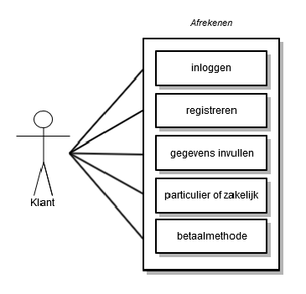

|  |  |
| --- | --- |
| **Naam** | Inloggen |
| **Samenvatting** | De klant moet eerst inloggen met zijn account om het product af te kunnen rekenen |
| **Actoren** | Klant |
| **Aannamen** | De klant heeft in de winkelwagen op afrekenen geklikt |
| **Beschrijving** | 1) De klant voert zijn e-mailadres in  2) De klant voert zijn wachtwoord in  3) De klant klikt op inloggen |
| **Uitzonderingen** | Het wachtwoord of het e-mailadres is verkeerd |
| **Resultaat** | De gegevens die bij het account horen komen in beeld |

|  |  |
| --- | --- |
| **Naam** | Registreren |
| **Samenvatting** | De klant moet eerst een account aanmaken voordat hij kan afrekenen |
| **Actoren** | Klant |
| **Aannamen** | De klant heeft in de winkelwagen op afrekenen geklikt |
| **Beschrijving** | 1) De klant klikt op registreren  2) De klant vult zijn account gegevens in  3) de klant klikt op registratie bevestigen |
| **Uitzonderingen** | Het e-mailadres is al in gebruik |
| **Resultaat** | De adres gegevens komen in beeld |

|  |  |
| --- | --- |
| **Naam** | Gegevens invullen |
| **Samenvatting** | De klant moet eerst de factuurgegevens invullen voordat hij kan afrekenen |
| **Actoren** | Klant |
| **Aannamen** | De klant heeft in de winkelwagen op afrekenen geklikt en is ingelogd |
| **Beschrijving** | 1) De klant vult de gegevens in.  2) De klant klikt op doorgaan met afrekenen |
| **Uitzonderingen** | Bepaalde gegevens kloppen niet |
| **Resultaat** | De klant kan verder met het afrekenen van het product |

|  |  |
| --- | --- |
| **Naam** | Particulier of zakelijk |
| **Samenvatting** | De klant kan bij het invullen van de gegevens kiezen of hij particulier i of zakelijk wat vervolgens invloed heeft op de prijs die hij moet betalen |
| **Actoren** | Klant |
| **Aannamen** | De klant heeft in de winkelwagen op afrekenen geklikt en is ingelogd |
| **Beschrijving** | 1) De klant vinkt aan of hij particulier of zakelijk is  2) De klant vult de nodige extra gegevens in  3) De klant klikt op doorgaan met afrekenen |
| **Uitzonderingen** | Bepaalde gegevens kloppen niet |
| **Resultaat** | De klant kan verder met het afrekenen van het product |

|  |  |
| --- | --- |
| **Naam** | Betaalmethode |
| **Samenvatting** | De klant kan kiezen op welke manier hij het liefst zijn product wilt afrekenen |
| **Actoren** | Klant |
| **Aannamen** | De klant heeft alle factuurgegevens voor de bestelling ingevuld |
| **Beschrijving** | 1) De klant kiest zijn betaalmethode  2) De klant klikt op doorgaan naar betaling |
| **Uitzonderingen** |  |
| **Resultaat** | De klant wordt doorverwezen naar een betaalpagina van zijn gekozen methode |

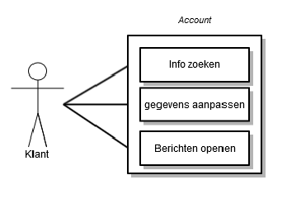

|  |  |
| --- | --- |
| **Naam** | Info zoeken |
| **Samenvatting** | De klant kan op zijn pagina allemaal verschillende informatie zien over zichzelf, zijn producten, zijn berichten, zijn veilingen en nog veel meer |
| **Actoren** | Klant |
| **Aannamen** | De klant is op zijn account pagina |
| **Beschrijving** | 1) De klant kiest de info die hij wil zien |
| **Uitzonderingen** |  |
| **Resultaat** | De informatie komt in beeld en als er geen informatie is, dan zal je een template zijn waar de informatie in hoort te staan. |

|  |  |
| --- | --- |
| **Naam** | Gegevens aanpassen |
| **Samenvatting** | De klant kan op zijn account pagina zijn gegevens aanpassen |
| **Actoren** | Klant |
| **Aannamen** | De klant is op zijn account pagina |
| **Beschrijving** | 1) De klant klikt op zijn gegevens  2) De klant typt de nieuwe gegevens in  3) De klant klikt op verandering bevestigen |
| **Uitzonderingen** | De gegevens zijn onjuist |
| **Resultaat** | De klant kan zien dat zijn gegevens nu zijn aangepast |

|  |  |
| --- | --- |
| **Naam** | Berichten openen |
| **Samenvatting** | De klant kan berichten ontvangen in zijn account en kan deze vervolgens openen en lezen |
| **Actoren** | Klant |
| **Aannamen** | De klant is op zijn account pagina |
| **Beschrijving** | 1) De klant klikt op berichten  2) De klant opent zijn gekozen bericht |
| **Uitzonderingen** |  |
| **Resultaat** | Het bericht komt in beeld |

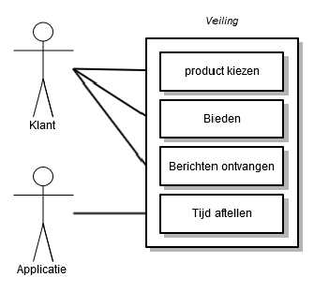

|  |  |
| --- | --- |
| **Naam** | Product kiezen |
| **Samenvatting** | De klant kan naar de veiling pagina gaan en kan daar op een product klikken waar hij op wil gaan bieden |
| **Actoren** | Klant |
| **Aannamen** | De is op de veiling pagina |
| **Beschrijving** | 1) De klant klikt op het product waar hij opwil bieden |
| **Uitzonderingen** |  |
| **Resultaat** | De klant wordt verwezen naar de pagina waar het product waar hij op kan gaan bieden. |

|  |  |
| --- | --- |
| **Naam** | Bieden |
| **Samenvatting** | De klant kan een op een product bieden en kan zien wat er al geboden is |
| **Actoren** | Klant |
| **Aannamen** | De klant heeft een product gekozen waar hij op wil bieden en is ingelogd |
| **Beschrijving** | 1) De klant klikt op de invul balk voor zijn bieding  2) De klant vult zijn bod in  3) De klant klikt op bod bevestigen |
| **Uitzonderingen** | Er is al een hoger bod dan het ingevulde bod |
| **Resultaat** | De klant heeft op een product geboden. |

|  |  |
| --- | --- |
| **Naam** | Berichten ontvangen |
| **Samenvatting** | Als een klant ergens op heeft geboden krijgt hij hiervan een bericht als de uitslag bekend is |
| **Actoren** | Klant |
| **Aannamen** | De klant heeft op een product geboden |
| **Beschrijving** | 1) De klant gaat naar zijn account pagina  2) De klant opent zijn berichten  3) De klant ziet dat hij heeft gewonnen of verloren |
| **Uitzonderingen** | Als de klant gewonnen heeft, kan hij gaan afrekenen |
| **Resultaat** | De klant weet de uitslag van de veiling |

|  |  |
| --- | --- |
| **Naam** | Tijd aftellen |
| **Samenvatting** | De applicatie moet er voor zorgen dat alle producten in de veiling de tijd dat het loopt weergeeft en aftelt |
| **Actoren** | Applicatie |
| **Aannamen** | De applicatie staat aan |
| **Beschrijving** | 1) De applicatie kijkt naar de eindtijd  2) De applicatie kijkt naar de huidige tijd  3) De applicatie haalt deze tijd constant van elkaar af |
| **Uitzonderingen** | De veiling is nog niet begonnen |
| **Resultaat** | De tijd telt automatisch af. |

# Mock ups

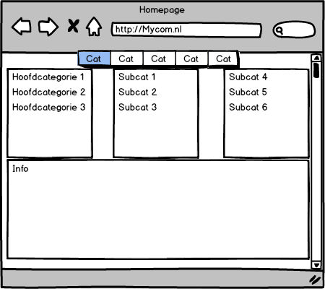

Op de homepage kan je alle categorieën naast elkaar zien en selecteren. Ook wordt er belangrijke info weergeven.

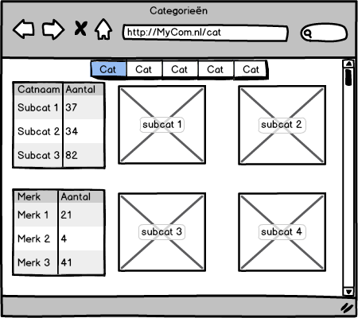

Op deze pagina worden alle subcategorieën weergeven van de gekozen hoofdcategorie. Je kan hier voorbeeld afbeeldingen zien voor de subcategorieën. Ook kan je het merk kiezen van de producten die je wilt zien. Zowel bij het merk als bij de categorieën kan je het aantal producten zien.

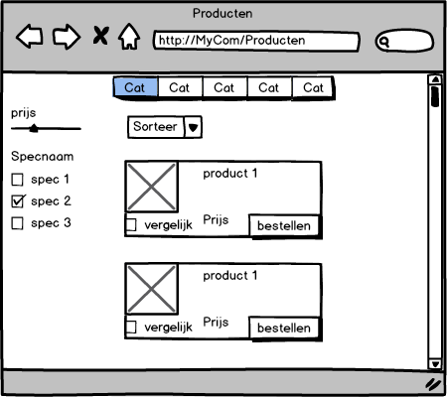

Op deze pagina kan je alle producten zien van de gekozen subcategorie. Je kunt hier de producten sorteren doormiddel van de combobox. Je kunt de specificaties en de prijs van je product uitkiezen. En tot slot kan je producten gaan vergelijken

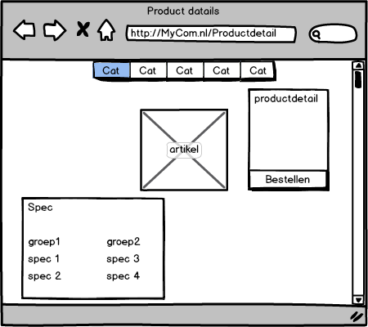

Op deze pagina zie je alle benodigde informatie over het gekozen product. Alle specificaties en reviews van het product zijn hier te vinden.

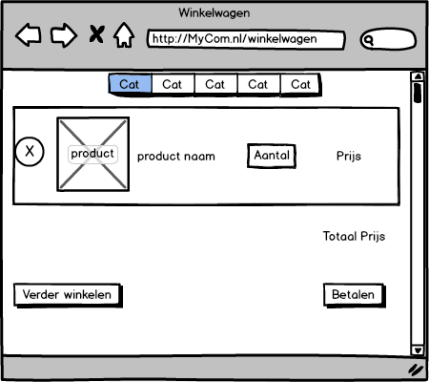

In de winkelwagen kan je alle producten zien die je als klant wil bestellen. Je kunt de producten betalen, maar je kan ze hier ook verwijderen door op het kruisje te klikken. Ook kan je verder gaan winkelen en dan ga je terug naar de producten zodat je er meer kan gaan toevoegen.

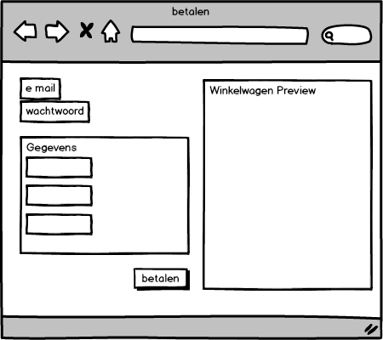

Voordat je het product kan betalen moeten er eerst wat gegevens ingevuld worden. Als je al een account hebt en je vult je e-mail adres en wachtwoord in en dan worden je gegevens uit je account opgehaald. Als je geen account hebt zal je alles zelf in moeten gaan vullen.

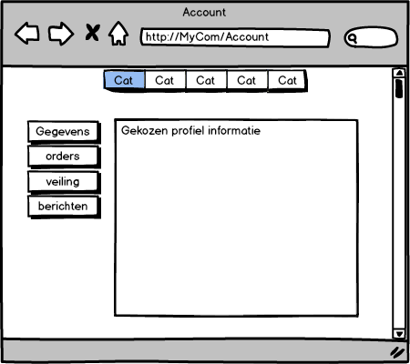

Op deze pagina kan je alle gegevens over je account zien. Aan de linker kant staan knoppen waarbij je kan kiezen wat je wilt zien en deze informatie zal in het midden van het beeld verschijnen.

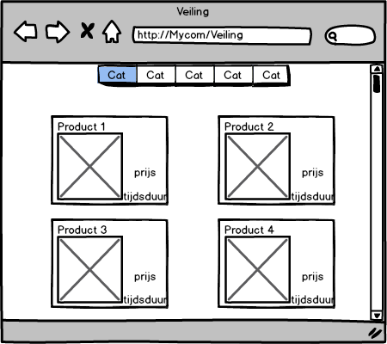

Op deze pagina kan je alle producten zien die geveild worden op de website. Je kan hier zien welke biedingen er al zijn gedaan op de producten en je kan zien hoeveel tijd er nog over is om op het product te kunnen bieden.

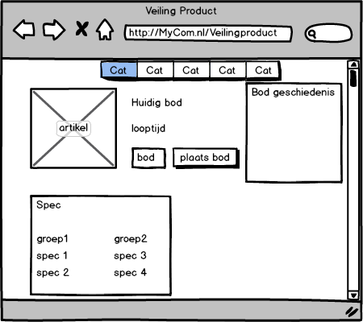

Op deze pagina zie je alle informatie van het product dat geveild wordt. Je kan hier het huidige bod zien zodat je weet hoeveel je moet bieden als je daar overheen wilt komen. Ook kan je hier de geschiedenis zien van alle biedingen die gedaan zijn op dit product. Verder zie je dezelfde informatie als bij een normaal product.

# ERD

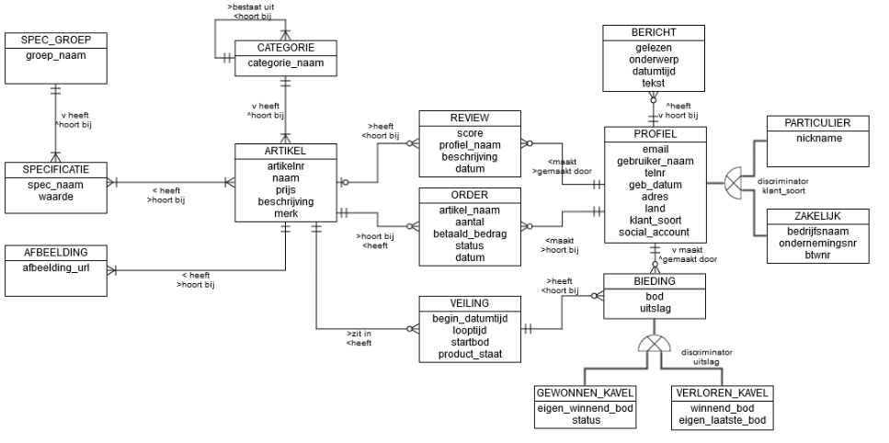

Voor de ERD heb ik op de site van MyCom gekeken naar alle relevante informatie die opgeslagen zouden kunnen worden. Ook heb ik gekeken welke relaties er tussen de entiteiten liggen zodat ik hiervoor later de Keys voor kan gaan uitwerken. Ook staat er bij iedere relatie een beschrijving waaraan je kan zien hoe de relaties tot stand zijn gekomen.

# Database Ontwerp

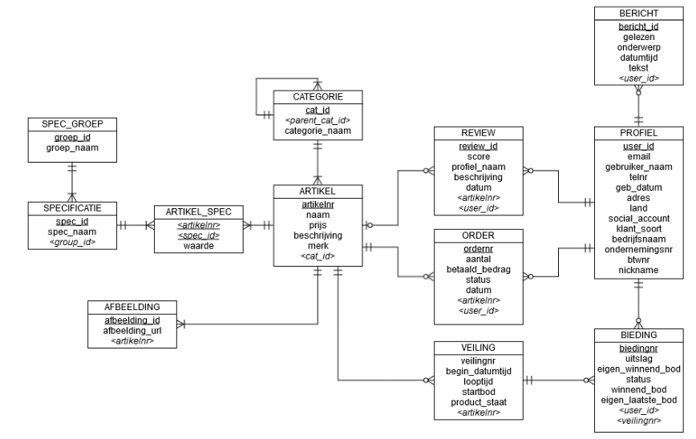Het database ontwerp is een net iets verder uitgewerkte ERD. Het verschil is dat er een aantal dingen zijn getransformeerd. Bijvoorbeeld de veel-op-veel relatie is met een koppeltabel verwerkt tot een een-op-een relatie, en de discriminators heb ik getransformeerd naar een entiteit waarin alle informatie wordt weergeven.

# Klassen Diagram

Voor de klassendiagram heb ik het database ontwerp als voorbeeld genomen. Je kunt zien dat verschillende klassen zijn vernoemd naar verschillende entiteiten uit de database. De meeste informatie die ik later in het programma zou willen gaan weergeven worden hier vastgelegd. De discriminators heb ik in de klassen veranderd naar een inheritance. Voor de database connectie heb ik een klasse waarin verbinding wordt gemaakt met mijn lokale database. Alle queries komen als methodes in de klassen te staan die het nodig hebben. Welke methodes dit zijn weet ik nog niet precies vandaar dat deze niet terug te vinden zijn in de klassendigram.

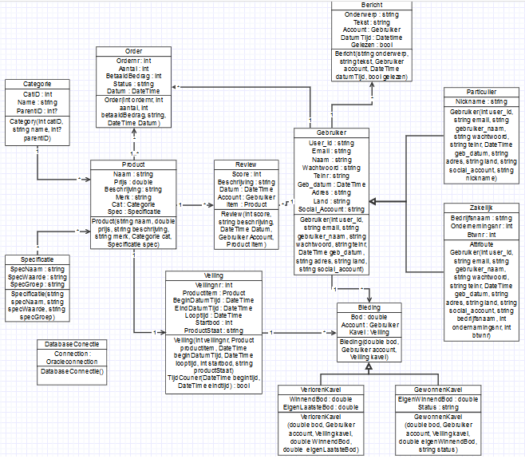

# Infrastructuur

Voor de infrastructuur van mijn applicatie zijn verschillende servers nodig. Ten eerste moet er een database server zijn waarop alle informatie opgeslagen kan worden en waar de database op kan draaien. Ten tweede heb ik een web server nodig waar ik mijn web applicatie op kan draaien zodat deze toegankelijk is van buiten af. Tot slot heb ik een mail server nodig om de mails op de accounts te kunnen regelen.

# Test cases

Voor het testen gebruik ik alle functionele requirments en de bijbehorende ID's. De tests worden uitgevoerd vanuit de ogen van een klant. De klant moet kunnen doen wat er van de site verwacht wordt.

|  |  |  |  |  |
| --- | --- | --- | --- | --- |
| **Testcase identificatie** | **Beschrijving van uit te voeren stappen** | **Verwachte resultaat** | **Geobserveerde resultaat** | **Resultaat van testcase** |
| T_CA_HFD | Je kan op een hoofdcategorie klikken | Je gaat naar de pagina van de hoofdcategorie | Je krijgt de bijbehorende subcategorieën erbij | passed |
| T_CA_SUB | Je kan op een subcategorie klikken | Je gaat naar de pagina van de subcategorie | Je krijgt de bijbehorende producten erbij | passed |
| T_PRD_ ORD_1 | Een klant kan de producten kunnen sorteren op prijs. | De producten worden gesorteerd op prijs | De producten worden gesorteerd als je op prijs klikt | passed |
| T_PRD_ ORD_2 | Een klant kan de producten kunnen sorteren op meest verkocht. | De producten worden gesorteerd op meest verkocht | Niet toegepast | failed |
| T_PRD_SPC | De klant kant de specificaties van zijn product kunnen kiezen | De producten met de gekozen specificaties staan in beeld | Er staat minimale keuze voor specificeren | passed |
| T_PRD_PRS | Een klant kan de hoogte van de prijs van een product kunnen bepalen | De producten met de gekozen prijs staan in beeld | Niet toegepast | failed |
| T_PRD_RVW | Een klant moet een review achter kunnen laten op een product | De review staat bij het product | Niet toegepast | failed |
| T_PRD_VRG | Een klant kan meerdere producten met elkaar vergelijken. | De specificaties van de geselecteerde producten staan naast elkaar | Niet toegepast | failed |
| T_PRD_ ORD_3 | Een klant kan de producten kunnen sorteren op populariteit. | De producten worden gesorteerd op populariteit | Niet toegepast | failed |
| T_WWG_ADD | Een klant kan meerdere producten kunnen toevoegen aan zijn winkelwagen. | Het product zit in de winkelwagen | Je ziet de product naam in de winkelwagen dropdownlist | passed |
| T_WWG_AFR | Een klant kan er voor kiezen om zijn product af te gaan rekenen. | De klant gaat naar de afreken pagina | Niet toegepast | failed |
| T_WWG_DEL | Een klant kan producten verwijderen uit zijn winkelwagen. | Het product is weg | Het product staat niet meer in de lijst | passed |
| T_WWG_WNK | Een klant kan in de winkelwagen kiezen om verder te winkelen. | De klant is terug in de winkel | De winkel wagen staat in de winkel en je kan producten blijven toevoegen | passed |
| T_WWG_ANT | Een klant kan meerdere aantallen van één product kiezen in zijn winkelwagen. | Het aantal is veranderd en de prijs is herberekent | Niet toegepast | failed |
| T_AFR_INL | Een klant moet inloggen als hij een product wil bestellen. | De klant is ingelogd | De klant kan inloggen als hij naar de inlog pagina gaat | passed |
| T_AFR_REG | Als een klant niet kan inloggen moet hij een account aan kunnen maken om te kunnen bestellen. | De klant is geregistreerd | De klantkan zich registreren op de registratie pagina | passed |
| T_AFR_GEV_1 | Een klant moet zijn gegevens invoeren als hij een product besteld. Als je dit al ooit eerder op je account hebt gedaan, dan wordt dit automatisch ingevuld. | De gegevens zijn correct ingevuld | Niet toegepast | failed |
| T_AFR_GEV _2 | Een klant kan kiezen of hij particulier is of zakelijk. | De keuze zorgt er voor welke extra gegevens de klant in moet vullen | Alleen zakelijk werkt | Passed/failed |
| T_AFR_BET | Een klant kan een betaalmethode kiezen. | De klant kan op de gekozen manier betalen | Niet toegepast | failed |
| T_AC_INFO | Een klant kan verschillende informatie zien over zichzelf als hij naar zijn account gaat. | De klant ziet verschillende account gegevens | Niet toegepast | failed |
| T_AC_GEV | Een klant kan in zijn account altijd zijn gegevens veranderen. | De gegevens zijn veranderd | Niet toegepast | failed |
| T_AC_MAIL | Een klant moet berichten kunnen openen binnen zijn account | Het bericht is geopend | Niet toegepast | failed |
| T_VEI_PRD | Een klant moet een product aan kunnen klikken in de veiling. | De klant gaat naar de pagina van het geveilde product | Niet toegepast | failed |
| T_VEI_BIE | Een klant moeten kunnen bieden op een product in de veiling. | Het bod staat bij het product | Niet toegepast | failed |
| T_VEI_BER | Een klant moet berichten krijgen over de veiling waar hij op heeft geboden. | De klant kan de berichten lezen | Niet toegepast | failed |
| T_VEI_TIJD | De Tijd van een veiling tikt automatisch af. | De klant ziet de tijd aftellen | Niet toegepast | failed |

# Testmatrix

De testmatrix is te vinden in de onderstaande link

<https://www.dropbox.com/s/7dors1gipvpucna/test%20matrix.xlsx?dl=0>